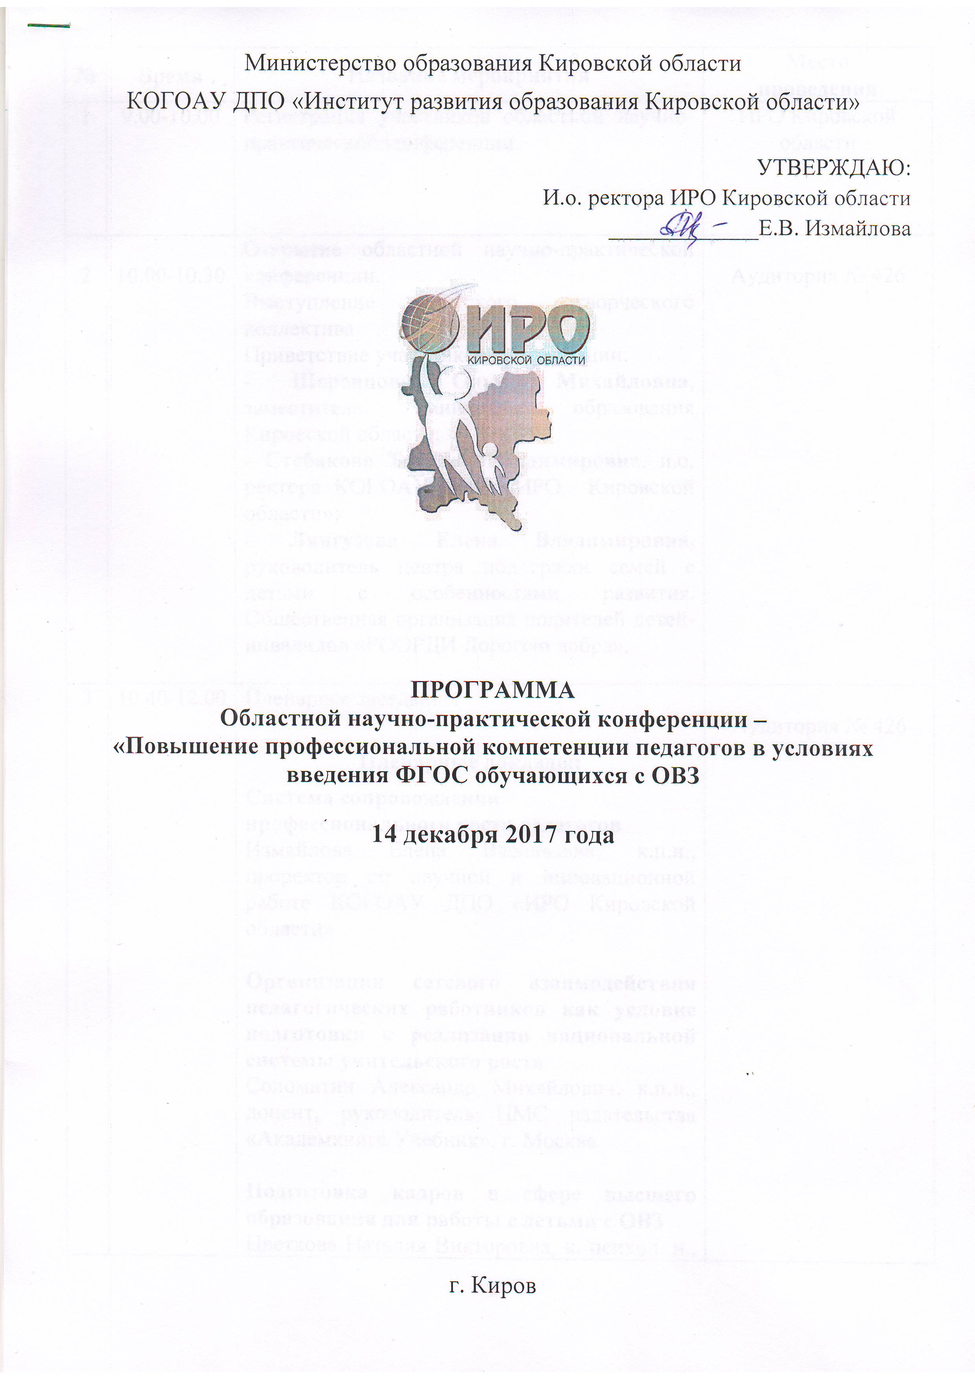
№ | Время | Название мероприятия | Место  проведения
1 | 9.00-10.00 | Регистрация участников областной научно-практической конференции. | ИРО Кировской области
2 | 10.00-10.30 | Открытие областной научно-практической конференции.  Выступление детского творческого коллектива  Приветствие участников конференции:  - Шеренцова Ольга Михайловна, заместитель министра образования Кировской области, к.п.н.;  - Стебакова Татьяна Владимировна, и.о. ректора КОГОАУ ДПО «ИРО Кировской области»;  - Лянгузова Елена Владимировна, руководитель центра поддержки семей с детьми с особенностями развития. Общественная организация родителей детей-инвалидов «РООРДИ Дорогою добра». | Аудитория № 426
3 | 10.40-12.00 | Пленарное заседание.  Пленарные доклады:  Система сопровождения профессионального роста педагогов.  Измайлова Елена Васильевна, к.п.н., проректор по научной и инновационной работе КОГОАУ ДПО «ИРО Кировской области»  Организация сетевого взаимодействия педагогических работников как условие подготовки к реализации национальной системы учительского роста.  Соломатин Александр Михайлович, к.п.н., доцент, руководитель НМС издательства «Академкнига/Учебник», г. Москва  Подготовка кадров в сфере высшего образования для работы с детьми с ОВЗ.  Цветкова Наталия Викторовна, к. психол. н., и.о. зав. кафедрой общей и специальной психологии Педагогического института Вят.ГУ.  О первоочередных мерах повышения профессиональной компетенции педагогов в условиях реализации ФГОС обучающихся с ОВЗ.  Крестинина Ирина Алексеевна, к.п.н., заведующий кафедрой специального (коррекционного) и инклюзивного образования КОГОАУ ДПО «ИРО Кировской области»  Деятельность районной проблемной группы как условие повышения профессиональной компетенции педагогов, работающих в условиях инклюзивного образования.  Ивонинская Валентина Яковлевна, директор КОГОБУ ШИ ОВЗ пгт Демьяново, руководитель проблемной группы  Проектирование рабочих программ по отдельным учебным предметам и коррекционным курсам.  Горностаев Игорь Сергеевич, методист центра специальных форм образования АО «Издательство «Просвещение», ст. преподаватель кафедры специального дефектологического образования Рос НОУ | Аудитория № 426
4 | 12.00-13.00 | Обед
5 | 13.00-15.00 | Работа секций научно-практической конференции  Секция 1  Современные технологии подготовки и переподготовки педагогов-дефектологов, работающих с лицами с тяжёлыми и множественными нарушениями развития  Руководитель:  Пенкина Юлия Александровна, к.биол.н., доцент кафедры специального (коррекционного) и инклюзивного образования КОГОАУ ДПО «ИРО Кировской области»  Модератор: Вольхина Светлана Николаевна, директор КОГОБУ Ш ОВЗ №13 г. Кирова  Секция 2  Педагог инклюзивного образования – учитель с неограниченными возможностями  Руководитель:  Смирнова Светлана Анатольевна, старший преподаватель кафедры специального (коррекционного) и инклюзивного образования КОГОАУ ДПО «ИРО Кировской области»  Модератор: Кротова Ирина Ивановна, заместитель директора по УВР КОГОБУ ШИ ОВЗ №1 г. Кирова  Секция 3  Профессиональные компетенции педагогов, работающих с детьми с особенностями развития раннего и дошкольного возраста  Руководитель:  Коротышева Любовь Алексеевна, ЗУ РФ, старший преподаватель кафедры специального (коррекционного) и инклюзивного образования КОГОАУ ДПО «ИРО Кировской области»  Модератор:  С.Г. Клековкина, директор КОГОБУ для детей – сирот «Детский дом «Надежда» ОВЗ г. Кирова».  Секция 4  Профессиональное развитие педагога-дефектолога, работающего с лицами с нарушениями слуха, зрения, нарушениями опорно-двигательного аппарата.  Руководитель:  Крысов Александр Васильевич, директор КОГКУ Центра ППМС помощи, преподаватель кафедры специального (коррекционного) и инклюзивного образования КОГОАУ ДПО «ИРО Кировской области»  Модератор:  Жданова Ольга Васильевна, заместитель директора по УВР КОГОБУ ШИ ОВЗ г. Советска Кировской области  Секция 5  Формирование профессиональной готовности педагогов-дефектологов (олигофренопедагогов) к деятельности в условиях новой образовательной парадигмы  Руководитель:  Шутова Надежда Владимировна, ведущий консультант отдела защиты прав детей министерства образования Кировской области.  Модератор:  Козлова В.В., зам. директора по УВР КОГОБУ Ш ОВЗ №50 г. Кирова.  Секция 6  Повышение профессиональной компетенции специалистов органов опеки и попечительства  Руководитель:  Клестова Юлия Александровна, преподаватель кафедры специального (коррекционного) и инклюзивного образования ИРО Кировской области.  Модератор: Рублёва Елена Анатольевна, директор Областного государственного учреждения «Кировский областной центр усыновления, опеки и попечительства» | ИРО Кировской области  Аудитория №317  Аудитория № 301  Аудитория №309  Аудитория №303  Аудитория № 305  Аудитория № 308
6 | 15.30 - 16.30 | Подведение итогов конференции | Конференц-зал,  Аудитория №426
7 | 16.30 | Отъезд гостей

